Муниципальное казенное общеобразовательное учреждение «Шамилькалинская СОШ»
(МКОУ «Шамилькалинская СОШ»)
СОГЛАСОВАНО  Педагогическим советом  МКОУ «Шамилькалинская СОШ»  (протокол от  02 марта 2020 г. № __ | УТВЕРЖДАЮ  Директор МКОУ «Шамилькалинская СОШ»  / /  Г.Г. Газимагомедов  02 марта 2020 г.

Отчет о результатах самообследования
Муниципального казенного общеобразовательного учреждения «Шамилькалинская СОШ»
за 2019год

Аналитическая часть
I. Общие сведения об образовательной организации
Наименование образовательной  организации | Муниципальное казенное общеобразовательное учреждение «Шамилькалинская СОШ»
Руководитель | Газимагомедов Газимагомед Гасанович
Адрес организации | 368950, пгт Шамилькала , ул Махача Дахадаева офис №7
Телефон, факс
  +7(988)206-76-77
Адрес электронной почты | Maa180264@mail.ru
Учредитель | Администрация МО «Унцукульский район»
Дата создания | 1987 год
Лицензия | 13.03.2014 рег номер 1215 серия 05Л01 номер 0001671
Свидетельство о государственной  аккредитации | Свидетельство о государственной аккредитации №5341 от 29.12.2012г. установлен статус «общеобразовательное учреждение» вид «средняя общеобразовательная школа» срок действия до 29.12.2024г
МКОУ «Шамилькалинская СОШ») (далее – Школа) расположена в рабочем поселке городского типа. Большинство семей обучающихся проживают в домах типовой застройки: 95 процент − рядом со Школой, 5 процентов − в близлежащих поселениях.
Основным видом деятельности Школы является реализация общеобразовательных программ начального общего, основного общего и среднего общего образования.
II. Оценка системы управления организацией
Управление осуществляется на принципах единоначалия и самоуправления.
Органы управления, действующие в Школе
Наименование органа | Функции
Директор | Контролирует работу и обеспечивает эффективное взаимодействие структурных подразделений  организации, утверждает штатное расписание, отчетные документы организации, осуществляет  общее руководство Школой
Педагогический совет | Осуществляет текущее руководство образовательной деятельностью Школы, в том числе рассматривает вопросы:  - развития образовательных услуг;  - регламентации образовательных отношений;  - разработки образовательных программ;  - выбора учебников, учебных пособий, средств обучения и воспитания;  - материально-технического обеспечения образовательного процесса;  - аттестации, повышения квалификации педагогических работников;  - координации деятельности методических объединений
Общее собрание работников | Реализует право работников участвовать в управлении образовательной организацией, в том числе:  - участвовать в разработке и принятии коллективного договора, Правил трудового распорядка, изменений и дополнений к ним;  - принимать локальные акты, которые регламентируют деятельность образовательной организации и связаны с правами и обязанностями работников;  - разрешать конфликтные ситуации между работниками и администрацией образовательной организации;  - вносить предложения по корректировке плана мероприятий организации, совершенствованию ее работы и развитию материальной базы
Для осуществления учебно-методической работы в Школе созданы предметные методических объединения (Кафедры):
- МО учителей русского языка и литературы;
- МО учителей математики, физики и информатики;
- МО учителей истории и общества
- МО учителей родного языка и литературы
- МО учителей ИЗО, музыки и технологии
- МО учителей начальных классов
- МО учителей иностранных языков
- МО классных руководителей
- МО учителей биологии, химии и географии
- МО учителей физического воспитания и ОБЖ
В целях учета мнения обучающихся и родителей (законных представителей) несовершеннолетних обучающихся в Школе действуют Совет обучающихся и Совет родителей.
По итогам 2019 года система управления Школой оценивается как эффективная, позволяющая учесть мнение работников и всех участников образовательных отношений. В следующем году изменение системы управления не планируется.
III. Оценка образовательной деятельности
Образовательная деятельность в Школе организуется в соответствии сФедеральным законом от 29.12.2012 № 273-ФЗ «Об образовании в Российской Федерации», ФГОС начального общего, основного общего и среднего общего образования, СанПиН 2.4.2.2821-10 «Санитарно-эпидемиологические требования к условиям и организации обучения в общеобразовательных учреждениях», основными образовательными программами по уровням, включая учебные планы, годовые календарные графики, расписанием занятий.
Учебный план 1–4 классов ориентирован на 4-летний нормативный срок освоения основной образовательной программы начального общего образования (реализацияФГОС НОО), 5–9 классов – на 5-летний нормативный срок освоения основной образовательной программы основного
общего образования (реализацияФКОС ООО), 10–11 классов – на 2-летний нормативный срок освоения образовательной программы среднего общего образования (ФКОС СОО).
Воспитательная работа
В 2019 году Школа провела работу по профилактике употребления психоактивных веществ (ПАВ), формированию здорового образа жизни и воспитанию законопослушного поведения обучающихся. Мероприятия проводились с участием обучающихся и их родителей.
Проведены обучающие семинары для учителей специалистами ЦПМСС и специалистами местной поликлиники по вопросам здорового образа жизни, по вопросам диагностики неадекватного состояния учащихся. Проводилась систематическая работа с родителями по разъяснению уголовной и административной ответственности за преступления и правонарушения, связанные с незаконным оборотом наркотиков, незаконным потреблением наркотиков и других ПАВ.
Были организованы:
- участие в конкурсе социальных плакатов «Я против ПАВ»;
- участие в районном конкурсе антинаркотической социальной рекламы;
- проведение классных часов и бесед на антинаркотические темы с использованием ИКТ-технологий;
- Беседы с учащимися с приглашением сотрудников МВД.
- Беседы с учащимися 9-11 классов с приглашением медицинских работников, представителями духовенства и работниками ПДН;
- Просмотр видеоролика «Мы против наркотиков», «Я выбираю жизнь»
Воспитательная работа школы строилась по следующим направлениям:
- Гражданско- патриотическое направление
- Спортивно - оздоровительное направление
- Духовно – нравственное и эстетическое воспитание
- Обще- интеллектуальное направление
- Социально профилактическое и информационное
- В течение года были организованны и проведены следующие мероприятия:
I четверть
Сентябрь | Торжественная линейка «Путешествие в страну знаний
Сентябрь | Всероссийский урок мира «Урок Победы»
Сентябрь | Линейка памяти «Детям Беслана посвящается».
Сентябрь | Республиканское семинар-совещание «Я патриот Родины»
Сентябрь | Классные часы по дорожной безопасности:  «Безопасная дорога»; «Правила дорожного движения»; «Зачем нужен светофор»; «Азбука безопасности»
Октябрь | Праздник «День учителя»
Октябрь | Классные часы: «День единства народов Дагестана»
Октябрь | Классный час по профориентации «Многогранный мир профессий», 10-11 классы
Октябрь | Участие в Республиканском конкурсе агитбригад ЮИД «Верны ЮиДовской стране-2019г.»
Октябрь | Классные часы: «Мы против террора», «Ислам религия мира»
II четверть
Ноябрь | Праздник день матери -«Самая прекрасная из женщин-женщина с ребенком на руках»
Ноябрь | Открытый классный час: «День народного единства», «Мы едины» в 5б, 7б, в и г, 8в, 9а и б, 10 а и г, 11г классах.
Ноябрь | Классные часы: «Азбука толерантности», «Что значить толерантным»;
Ноябрь | Встреча с представителями МВД Омаров Ш.М. на тему : «Мы против наркомании и террора»
Ноябрь | Правовая неделя, открытый урок в 7-х классах «Я и мои права»
Ноябрь | Открытый классный час «Урок добра» в 7-х классах.
Ноябрь | Общее родительское собрание в 9-11-х классах на тему «Опасность, которая рядом. Наркомания и подросток »
Ноябрь | Конкурсная программа «Дары осени»
Декабрь | Открытый классный час «Коррупция и борьба с ней»
Декабрь | День Конституции. Классные часы, беседы, политинформация
Декабрь | Встреча с ПДН и с работниками медицины на тему «Мы выбираем жизнь»
Декабрь | Школьный турнир по шахматам 1-9 класс
Декабрь | Акция «День неизвестного солдата»
Декабрь | Встреча «Диалог с героем» с участниками мероприятий, 20 лет разгрома международных бандформирований.
Декабрь | Новогодние мероприятия

IV. Содержание и качество подготовки
Статистика показателей за 2016–2019 годы
№ п/п | Параметры статистики | 2016–2017  учебный год | 2017–2018  учебный год | 2018–2019  учебный год | На конец 2019 года
1 | Количество детей, обучавшихся на  конец учебного года, в том числе: | 684 | 597 | 713 | 701
1 | – начальная школа | 287 | 212 | 320 | 317
1 | – основная школа | 328 | 315 | 315 | 315
1 | – средняя школа | 69 | 70 | 78 | 69
2 | Количество учеников, оставленных  на повторное обучение:
2 | – начальная школа | – | – | – | –
2 | – основная школа | – | –
2 | – средняя школа | – | – | – | –
3 | Не получили аттестата:
3 | – об основном общем образовании | – | –
3 | – среднем общем образовании | – | – | – | –
4 | Окончили школу с аттестатом  особого образца:
4 | – в основной школе | 16 | 17 | 10 | –
4 | – средней школе | 9 | 3 | 4 | –
Приведенная статистика показывает, что положительная динамика успешного освоения основных образовательных программ сохраняется, при этом стабильно растет количество обучающихся Школы.
В школе организовано профильное обучение. Функционирует стабильно химико-биологический профиль. Динамика результатов последних трех лет егэ по профилю положительная. Дети набирают в среднем от 50-75баллов.
Обучающихся с инвалидностью в 2019 году в Школе было 31 человек. Обучение велось по адаптированным образовательным программам.
В 2019 году Школа начала успешно реализовывать рабочие программы «Второй иностранный язык: немецкий», «Родной язык: энский», «Родная литература, которые внесли в основные образовательные программы основного общего и среднего общего образования в 2019 году.

Краткий анализ динамики результатов успеваемости и качества знаний
Результаты освоения учащимися программ начального общего образования по показателю «успеваемость» в 2019 году
Классы | Всего  обуч-ся | Из них успевают |  | Окончили год |  | Окончили год |  | Не успевают |  |  |  | Переведены  условно
Классы | Всего  обуч-ся |  |  | Всего |  |  |  | Из них н/а
Классы | Всего  обуч-ся | Кол-во | % | С  отметками «4» и «5» | % | С отметками «5» | % | Кол-во | % | Кол-во | % | Кол-во | %
2 | 90 | 90 | 100 | 67 | 74,44 | 27 | 30,23 | 0 | 0 | 0 | 0 | 0 | 0
3 | 69 | 69 | 100 | 42 | 60,8 | 19 | 33,3 | 0 | 0 | 0 | 0 | 0 | 0
4 | 80 | 80 | 100 | 49 | 61,25 | 25 | 29 | 0 | 0 | 0 | 0 | 0 | 0
Итого | 239 | 239 | 100 | 158 | 66,1 | 71 | 29 | 0 | 0 | 0 | 0 | 0 | 0
Если сравнить результаты освоения обучающимися программ начального общего образования по показателю «успеваемость» в 2019 году с результатами освоения учащимися программ начального общего образования по показателю «успеваемость» в 2018 году, то можно отметить, что процент учащихся, окончивших на «4» и «5», вырос на 5 процентов (в 2018 был 61,8%), процент учащихся, окончивших на «5», вырос на 5 процентов (в 2018 – 24%).
Результаты освоения учащимися программ основного общего образования по показателю «успеваемость» в 2019 году
Классы | Всего  обуч-ся | Из них  Успевают |  | Окончили  год |  | Окончили  год |  | Не успевают |  |  |  | Переведены  условно
Классы | Всего  обуч-ся |  |  | Всего |  |  |  | Из них н/а
Классы | Всего  обуч-ся | Кол-во | % | С  отметками  «4» и «5» | % | С  отметками  «5» | % | Кол-  во | % | Кол-  во | % | Кол-во | %
5 | 57 | 52 | 91,2 | 24 | 42 | 7 | 10 | 0 | 0 | 5 | 8 | 5 | 8
6 | 68 | 67 | 98,5 | 35 | 51,4 | 13 | 2 | 0 | 0 | 1 | 1,5 | 1 | 1,5
7 | 60 | 57 | 95 | 31 | 51,6 | 18 | 30 | 0 | 0 | 3 | 5 | 3 | 5
8 | 59 | 57 | 96,6 | 23 | 39 | 9 | 15,2 | 0 | 0 | 2 | 3,4 | 2 | 3,4
9 | 71 | 71 | 100 | 26 | 36,6 | 10 | 14,2 | 0 | 0 | 0 | 0 | 0 | 0
Итого | 315 | 304 | 96,5 | 139 | 44,1 | 57 | 18 | 0 | 0 | 11 | 3 | 11 | 3
Если сравнить результаты освоения обучающимися программ основного общего образования по показателю «успеваемость» в 2019 году с результатами освоения учащимися программ основного общего образования по показателю «успеваемость» в 2018 году, то можно отметить, что процент учащихся, окончивших на «4» и «5», снизился на 5 процента (в 2018 был 49%), процент учащихся, окончивших на «5», также снизился на 3% (в 2018 – 21%). Это связано с тем , что задания по ОГЭ усложняются и требования к получению аттестата с отличием для 9-х классов становится сложнее из года в год.
Результаты освоения программ среднего общего образования обучающимися 10, 11 классов по показателю «успеваемость» в 2019 году
Классы | Всего  обуч-ся | Из них  успевают |  | Окончили  полугодие |  | Окончили год |  | Не успевают |  |  |  | Переведены  условно |  | Сменили  форму  обучения
Классы | Всего  обуч-ся |  |  | Всего |  |  |  | Из них н/а
Классы | Всего  обуч-ся | Кол-во | % | С  отметками  «4» и «5» | % | С  отметками  «5» | % | Кол-во | % | Кол-во | % | Кол-во | % | % | Кол-  во
10 | 35 | 35 | 100 | 17 | 48,5 | 11 | 31,4 | 0 | 0 | 0 | 0 | 0 | 0 | 0 | 0
11 | 43 | 40 | 93 | 31 | 72 | 19 | 44,1 | 3 | 7 | 0 | 0 | 0 | 0 | 0 | 0
Итого | 78 | 75 | 96,1 | 48 | 61,5 | 30 | 38,4 | 3 | 7 | 0 | 0 | 0 | 0 | 0 | 0
Результаты освоения учащимися программ среднего общего образования по показателю «успеваемость» в 2019 учебном году не изменилась (в 2018 количество обучающихся, которые закончили полугодие на «4» и «5», было 61,4%), процент учащихся, окончивших на «5», повысилась на 4% (в 2018 было34,3%).
В 2019 году учащиеся 11-х классов успешно прошли итоговое сочинение по русскому языку. По итогам испытания все получили «зачет» и были допущены до государственной итоговой аттестации 40 из 43 человек.
Результаты сдачи ЕГЭ 2019 года
Предмет | Сдавали всего  человек | Сколько обучающихся  получили 100 баллов | Сколько обучающихся  получили 90–98 баллов | Средний балл
Русский язык | 40 | 0 | 2 | 60.5
Математика (баз) | 32 | 0 | 0 | 12,3
Матем (проф) | 8 | 0 | 0 | 41,4
Физика | 4 | 0 | 0 | 37,5
Химия | 9 | 0 | 0 | 63,2
Информатика | 3 | 0 | 0 | 40,3
Биология | 12 | 0 | 0 | 57
История | 10 | 0 | 0 | 39.2
Англ. язык | 0 | 0 | 0 | 0
Обществознание | 15 | 0 | 0 | 43,7
Итого: |  | 0 | 2 | ----
В 2019 году результаты ЕГЭ улучшились по сравнению с 2018 годом. По русскому языку средний балл увеличился на 2 ( в прошлом году 58,6), математика базовая стабильна, профильная математика повысилась на 11 (прошл году ср балл 30), по истории и обществу также идет повышение. По большинству предметов идее повышение среднего тестового балла. Это результат планомерной работы по выпрямлению образовательного маршрута учащихся на ранней стадии. Результаты ЕГЭ и ОГЭ за последние три года
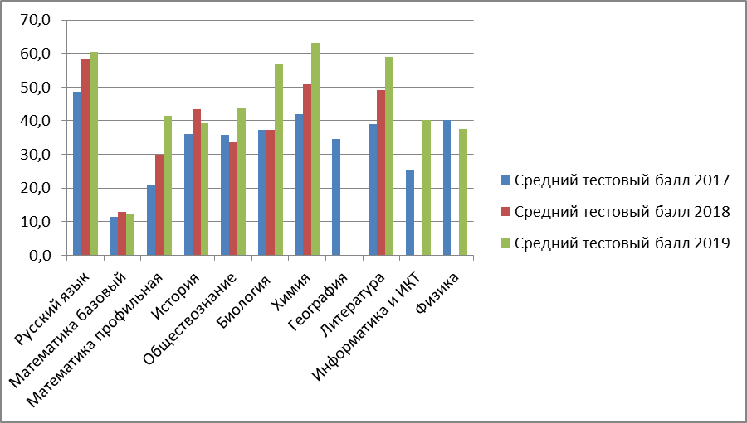
 | Результаты ОГЭ 9 кл. 2018/2019 учебный год
№ | Предмет | Количество учащихся | Количество «5» | Количество «4» | Количество «3» | Количество «2» | % качества | % успеваемости
1 | Русский язык | 71 | 23 | 21 | 27 | 0 | 62 | 100
2 | Математика | 71 | 38 | 28 | 1 | 4 | 92,9 | 94,4
3 | История | 10 | 7 | 3 | 0 | 0 | 100 | 100
4 | Обществознание | 53 | 4 | 30 | 19 | 0 | 64,2 | 100
5 | Биология | 20 | 10 | 10 | 0 | 0 | 100 | 100
6 | Химия | 10 | 1 | 9 | 0 | 0 | 100 | 100
7 | Информатика и ИКТ | 46 | 12 | 31 | 3 | 0 | 93,5 | 100
8 | Физика | 2 | 0 | 2 | 0 | 0 | 100 | 100
9 | Английский язык | 0
10 | География | 0
11 | Литература | 0
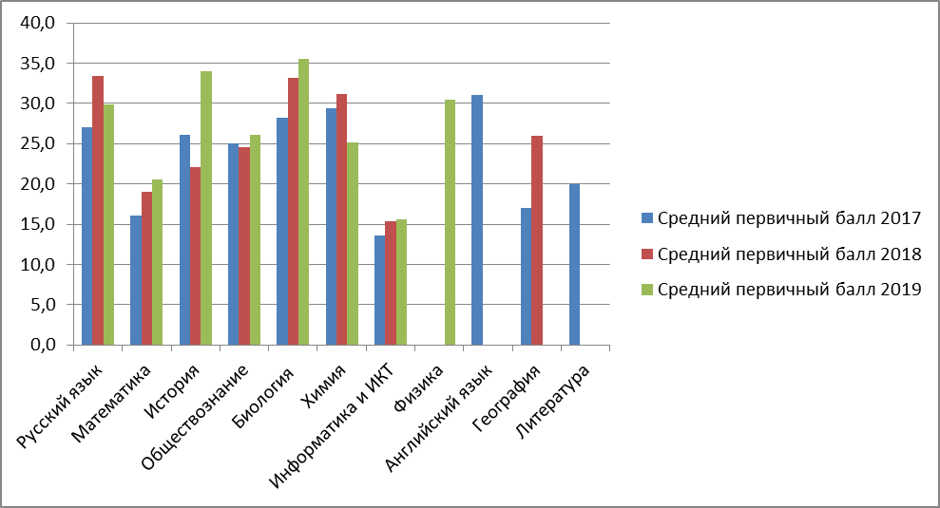
Математику 4 человека пересдали на 3 в резервные дни.
В 2019 году обучающиеся показали стабильно хорошие результаты ОГЭ. Увеличилось количество обучающихся, которые получили «4» и «5 по сравнению с 2018 годом. Это результат хорошей организации предпрофильного обучения и выпрямления образовательного маршрута на ранней стадии у учащихся.
В 2019 году учащиеся 9-х классов впервые сдавали итоговое собеседование по русскому языку в качестве допуска к государственной итоговой аттестации. Результату успешны, все получили «зачет» за итоговое собеседование.
V. Востребованность выпускников
Год  выпуска | Основная школа |  |  |  | Средняя школа
Год  выпуска | Всего | Перешли в  10-й класс  Школы | Перешли в  10-й класс  другой ОО | Поступили в  профессиональную  ОО | Всего | Поступили  в ВУЗ | Поступили в  профессиональную  ОО | Устроились  на работу | Пошли на  срочную  службу по  призыву
2017 | 78 | 53 | 3 | 19 | 30 | 14 | 10 | 3 | 0
2018 | 59 | 35 | 2 | 20 | 35 | 13 | 7 | 5 | 0
2019 | 71 | 36 | 0 | 13 | 40 | 28 | 10 | 5 | 0
В 2019 году увеличилось число выпускников 9-го класса, которые продолжили обучение в СУЗах. Это связано с тем, что часть детей боятся осилить ЕГЭ, а часть преднамеренно решили продолжить обучение в СУЗах. Количество выпускников, поступающих в ВУЗ, стабильно растет по сравнению с общим количеством выпускников 11-го класса. Это результат более успешной организации подготовки детей к ЕГЭ и качественной работы педколлектива с учащимися и родителями.
VI. Оценка функционирования внутренней системы оценки качества образования
В Школе утверждено положение о внутренней системе оценки качества образования от 02.09.2019г. По итогам оценки качества образования в 2019 году выявлено, что уровень метапредметных результатов соответствуют среднему уровню, сформированность личностных результатов высокая.
По результатам анкетирования 2019 года выявлено, что количество родителей, которые удовлетворены качеством образования в Школе, – 73 процента, количество обучающихся, удовлетворенных образовательным процессом, – 78 процентов. Высказаны пожелания о введении профильного обучения с естественно-научными, социально-экономическими и технологическими классами.
VII. Оценка кадрового обеспечения
На период самообследования в Школе работают следующий состав педагогов
Всего | 108чел
высшей категории | 37чел
1 категории | 27чел
Без категории | 44чел
. В 2019 году аттестацию прошли 15 человека – на первую квалификационную категорию.
В целях повышения качества образовательной деятельности в школе проводится целенаправленная кадровая политика, основная цель которой – обеспечение оптимального баланса процессов обновления и сохранения численного и качественного состава кадров в его развитии, в соответствии потребностями Школы и требованиями действующего законодательства.
Основные принципы кадровой политики направлены:
- на сохранение, укрепление и развитие кадрового потенциала;
- создание квалифицированного коллектива, способного работать в современных условиях;
- повышения уровня квалификации персонала.
Оценивая кадровое обеспечение образовательной организации, являющееся одним из условий, которое определяет качество подготовки обучающихся, необходимо констатировать следующее:
- образовательная деятельность в школе обеспечена квалифицированным профессиональным педагогическим составом;
- в Школе создана устойчивая целевая кадровая система, в которой осуществляется подготовка новых кадров из числа собственных выпускников;
- кадровый потенциал Школы динамично развивается на основе целенаправленной работы поповышению квалификации педагогов.
По итогам 2019 года Школа готова перейти на применение профессиональных стандартов. VIII. Оценка учебно-методического и библиотечно-информационного обеспечения
Общая характеристика:
- объем библиотечного фонда – 11658 единиц;
- книгообеспеченность – 99 процентов;
- обращаемость – 3650 единиц в год;
- объем учебного фонда – 11181 единица.
Фонд библиотеки формируется за счет федерального, областного, местного бюджетов.
Состав фонда и его использование:
№ | Вид литературы | Количество  единиц  в фонде | Сколько экземпляров  выдавалось за год
1 | Учебная | 11181 | 7550
2 | Педагогическая | - | -
3 | Художественная | 477 | 285
4 | Справочная | 95 | 41
5 | Языковедение, литературоведение | - | -
6 | Естественно-научная | - | -
7 | Техническая | - | -
8 | Общественно-политическая | - | -
Фонд библиотеки соответствует требованиям ФГОС, учебники фонда входят в федеральный перечень, утвержденный приказом Минпросвещения России от 28.12.2018 № 345.
В библиотеке имеются электронные образовательные ресурсы – 350 дисков; сетевые образовательные ресурсы – . Мультимедийные средства (презентации, электронные энциклопедии, дидактические материалы) – 30.
Средний уровень посещаемости библиотеки – 35 человек в день.
На официальном сайте школы есть страница библиотеки с информацией о работе и проводимых мероприятиях библиотеки Школы.
Оснащенность библиотеки учебными пособиями достаточная. Отсутствует финансирование библиотеки на закупку периодических изданий и обновление фонда художественной литературы.
IX. Оценка материально-технической базы
Материально-техническое обеспечение Школы позволяет реализовывать в полной мере образовательные программы. В Школе оборудованы 38 учебных кабинета, 30 из них оснащен современной мультимедийной техникой, в том числе:
- лаборатория по физике;
- лаборатория по химии;
- два компьютерных класса;
- столярная мастерская;
- кабинет технологии для девочек;
- кабинет ОБЖ
- цифровой класс русского языка
- цифровой класс математики
- кабинет географии с интерактивной доской
На втором этаже здания оборудован актовый зал. На первом этаже оборудованы столовая, пищеблок. Имеется два спортивных зала. Спортивные площадки и большой стадион. На спортивных площадках оборудованы площадки для волейбола, баскетбола и минифутбола.
Результаты анализа показателей деятельности организации
Данные приведены по состоянию на 30 декабря 2019 года.
Показатели | Единица измерения | Количество
Образовательная деятельность
Общая численность учащихся | человек | 701
Численность учащихся по образовательной программе начального общего образования | человек | 317
Численность учащихся по образовательной программе основного общего образования | человек | 315
Численность учащихся по образовательной программе среднего общего образования | человек | 69
Численность (удельный вес) учащихся, успевающих на «4» и «5» по результатам промежуточной аттестации, от общей численности обучающихся | человек (процент) | 294 (54,3%)
Средний балл ГИА выпускников 9 класса по русскому языку | балл | 29,9
Средний балл ГИА выпускников 9 класса по математике | балл | 20,5
Средний балл ЕГЭ выпускников 11 класса по русскому языку | балл | 60,5
Средний балл ЕГЭ выпускников 11 класса по математике | балл | 12,2
Численность (удельный вес) выпускников 9 класса, которые получили неудовлетворительные результаты на ГИА по русскому языку, от общей численности выпускников 9 класса | человек (процент) | 0 (0%)
Численность (удельный вес) выпускников 9 класса, которые получили неудовлетворительные результаты на ГИА по математике, от общей численности выпускников 9 класса | человек (процент) | 0 (0%)
Численность (удельный вес) выпускников 11 класса, которые получили результаты ниже установленного минимального количества баллов ЕГЭ по русскому языку, от общей численности выпускников 11 класса | человек (процент) | 0 (0%)
Численность (удельный вес) выпускников 11 класса, которые получили результаты ниже установленного минимального количества баллов ЕГЭ по математике, от общей численности  выпускников 11 класса | человек (процент) | 0(0%)
Численность (удельный вес) выпускников 9 класса, которые не получили аттестаты, от общей численности выпускников 9 класса | человек (процент) | 0 (0%)
Численность (удельный вес) выпускников 11 класса, которые не получили аттестаты, от общей численности выпускников 11 класса | человек (процент) | 0 (0%)
Численность (удельный вес) выпускников 9 класса, которые получили аттестаты с отличием, от общей численности выпускников 9 класса | человек (процент) | 10 (14,2%)
Численность (удельный вес) выпускников 11 класса, которые получили аттестаты с отличием, от общей численности выпускников 11 класса | человек (процент) | 4 (10%)
Численность (удельный вес) учащихся, которые принимали участие в олимпиадах, смотрах, конкурсах, от общей численности обучающихся | человек (процент) | 45 (5%)
Численность (удельный вес) учащихся – победителей и призеров олимпиад, смотров, конкурсов от общей численности обучающихся, в том числе: | человек (процент)
− регионального уровня | человек (процент) | 3 (0,4%)
− федерального уровня | человек (процент) | 0 (0%)
− международного уровня | человек (процент) | 0 (0%)
Численность (удельный вес) учащихся по программам с углубленным изучением отдельных учебных предметов от общей численности обучающихся | человек (процент) | 0 (0%)
Численность (удельный вес) учащихся по программам профильного обучения от общей численности обучающихся | человек (процент) | 13 (39%)
Численность (удельный вес) учащихся по программам с применением дистанционных образовательных технологий, электронного обучения от общей численности обучающихся | человек (процент) | 0 (0%)
Численность (удельный вес) учащихся в рамках сетевой формы реализации образовательных программ от общей численности обучающихся | человек (процент) | 0 (0%)
Общая численность педработников, в том числе количество педработников: | человек
− с высшим образованием | человек | 100
− высшим педагогическим образованием | человек | 95
− средним профессиональным образованием | человек | 0
− средним профессиональным педагогическим образованием | человек | 4
Численность (удельный вес) педработников с квалификационной категорией от общей численности таких работников, в том числе: | человек (процент)
− с высшей | человек (процент) | 37 (34%)
− первой | человек (процент) | 27 (25%)
Численность (удельный вес) педработников от общей численности таких работников с педагогическим стажем: | человек (процент)
− до 5 лет | человек (процент) | 6 (18%)
− больше 30 лет | человек (процент) | 34 (31,4%)
Численность (удельный вес) педработников от общей численности таких работников в возрасте: | человек (процент)
− до 30 лет | человек (процент) | 10 (9,2%)
− от 55 лет | человек (процент) | 17 (15%)
Численность (удельный вес) педагогических и административно-хозяйственных работников, которые за последние 5 лет прошли повышение квалификации или профессиональную переподготовку, от общей численности таких работников | человек (процент) | 90 (83%)
Численность (удельный вес) педагогических и административно-хозяйственных работников, которые прошли повышение квалификации по применению в образовательном процессе ФГОС, от общей численности таких работников | человек (процент) | 60 (55%)
Инфраструктура
Количество компьютеров в расчете на одного учащегося | единиц | 0,04
Количество экземпляров учебной и учебно-методической литературы от общего количества единиц библиотечного фонда в расчете на одного учащегося | единиц | 7
Наличие в школе системы электронного документооборота | да/нет | да
Наличие в школе читального зала библиотеки, в том числе наличие в ней: | да/нет | нет
− рабочих мест для работы на компьютере или ноутбуке | да/нет | да
− медиатеки | да/нет | да
− средств сканирования и распознавания текста | да/нет | да
− выхода в интернет с библиотечных компьютеров | да/нет | да
− системы контроля распечатки материалов | да/нет | нет
Численность (удельный вес) обучающихся, которые могут пользоваться широкополосным интернетом не менее 2 Мб/с, от общей численности обучающихся | человек (процент) | 701 (100%)
Общая площадь помещений для образовательного процесса в расчете на одного обучающегося | кв. м | 3,13
Анализ показателей указывает на то, что Школа имеет достаточную инфраструктуру, которая соответствует требованиямСанПиН 2.4.2.2821-10«Санитарно-пидемиологические требования к условиям и организации обучения в общеобразовательных учреждениях» и позволяет реализовывать образовательные программы в полном объеме в соответствии с ФГОС общего образования.
Школа укомплектована достаточным количеством педагогических и иных работников, которые имеют высокую квалификацию и регулярно проходят повышение квалификации, что позволяет обеспечивать стабильных качественных результатов образовательных достижений обучающихся.

